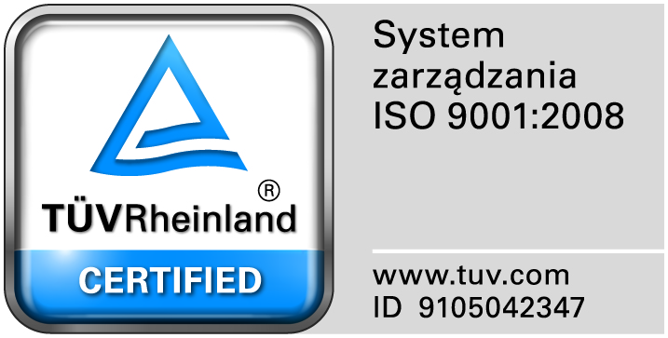
Zamojski Szpital Niepubliczny Sp. z o.o.

22-400 Zamość. ul. Peowiaków 1
www.szpital.com.pl e-mail: zamosc@szpital.com.pl
tel. 84 677-50-00, fax 84 638-51-45

Zamość 2018-04-12

Wszyscy Zainteresowani Wykonawcy

Dotyczy: Przetargu nieograniczonego na dostawę ambulansu medycznego w formie leasingu operacyjnego, nr sprawy 3/PN/18.

WYJAŚNIENIA ZWIĄZANE Z TREŚCIĄ SIWZ
Działając zgodnie z art. 38 ust. 2 ustawy Prawo zamówień publicznych (tekst jednolity: Dz. U. z 2017r., poz. 1579), w związku z pytaniami dotyczącymi treści Specyfikacji Istotnych Warunków Zamówienia – Zamawiający przesyła treść pytań nadesłanych do w/w postępowania wraz z odpowiedziami.

Pytanie nr 1
Zgodnie z obowiązującymi przepisami w leasingu operacyjnym dotyczącymi wyliczenia hipotetycznej wartości po upływie podstawowego okresu umowy leasingu, finansującemu przysługuje prawo sprzedaży środka trwałego korzystającemu po cenie niższej od rynkowej. Cena ta nie może być jednak niższa od tak zwanej hipotetycznej wartości netto środka trwałego, jeśli sytuacja taka miałaby miejsce, firma leasingowa musiałaby określić swój przychód z tytułu sprzedaży w wysokości wartości rynkowej środka trwałego. Uwzględniając obowiązującą 14% stawkę amortyzacji na ambulans, jako pojazd specjalny, określenie wartości wykupu ambulansu w leasingu operacyjnym po 36 miesiącach na poziomie do 1% nie jest możliwa do osiągnięcia, gdyż wartość wykupu powinna wynosić maks. do 20%. Z związku z powyższym, prosimy Zamawiającego o zmianę wartości wykupu ambulansu w wysokości nie większej niż 20%.

Odpowiedź: Zamawiający informuje, że wartość wykupu ambulansu w leasingu operacyjnym po 36 miesiącach wynosić będzie nie więcej niż 20%, pod warunkiem że wartość rezydualna (końcowa) wykupu będzie liczona jako różnica pomiędzy wartością początkową przedmiotu leasingu, a sumą dokonanych odpisów amortyzacyjnych od tego przedmiotu.

